29.04.2020r.

Temat tygodnia: KTO TY JESTEŚ

Temat dnia: Kraków
- „Polskie krajobrazy” – wysłuchaj wiersz S. Karaszewskiego
Za siedmioma górami,
za siedmioma lasami
jest niezwykła kraina,
co się w Tatrach zaczyna.
Są tam wzgórza, doliny,
są jeziora, niziny,
Bałtyk, morze szerokie,
w nim bezkresne głębiny.
Są tam góry wysokie
i jeziora głębokie,
płyną rzeki, strumienie,
lasy toną w zieleni.
Są tam żubry brodate
i jelenie rogate,
lisy, sarny, zające
biegające po łące.
Są tam rysie i żbiki,
łosie, wilki i dziki.
W górach żyją niedźwiedzie,
dobrze im się tam wiedzie.
Choć w niejednej legendzie
takich krain sto będzie,
tylko ta jest prawdziwa,
co się Polska nazywa.
Proponowane pytania do wiersza:
- Co to są krajobrazy?
- O jakich krajobrazach była mowa w wierszu?
- Kogo/co można spotkać w Polsce?

- Polska- to piękny kraj, w którym mieszkamy, bogaty w różnorodne krajobrazy, które teraz chcę Ci pokazać. Zapraszam na film pt. „Krajobraz Polski – Przyroda”
https://www.youtube.com/watch?v=RnxPLJXD17Q
Myślę, że znasz te krajobrazy – nazwij je.
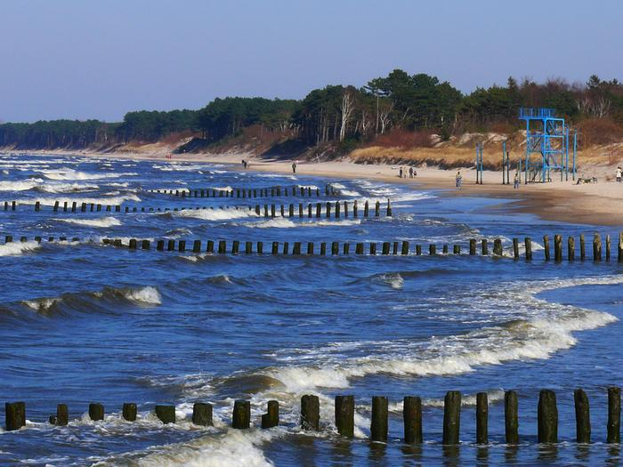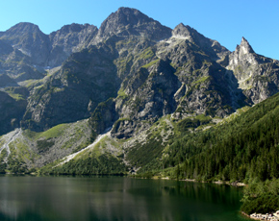
- „Rzeki Polski”- wyszukaj na mapie dwie główne rzeki Polski: Wisłę i Odrę. Mierz długość rzek za pomocą sznureczka. Porównaj wyniki pomiaru. Proponuję wycieczkę wzdłuż rzeki Wisły. Szukamy na mapie źródła Wisły. Następnie dziecko wskazuje pierwsze duże miasto na drodze Wisły - Kraków.
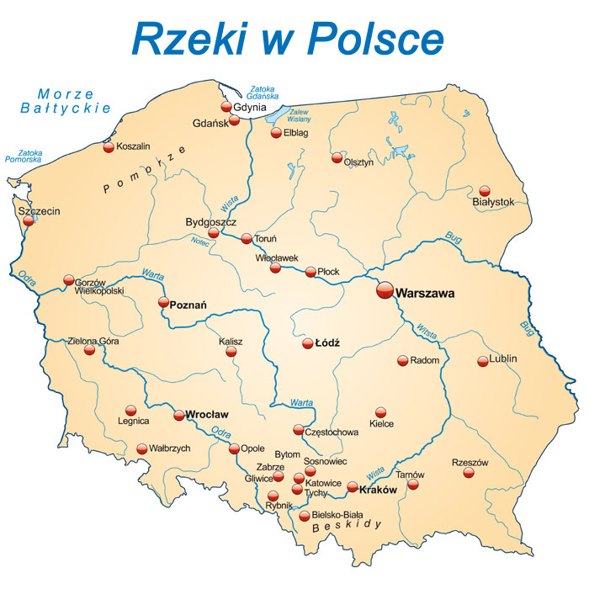
- „Krakowiak”- zapraszam do nauki podstawowego kroku krakowiaka – kroku dostawnego.
https://www.youtube.com/watch?v=fHTndvBw71A
https://www.youtube.com/watch?v=Rg1MMZwgqYs
Witam w Krakowie – herb miasta
Wawel - Zamek królewski nad Wisłą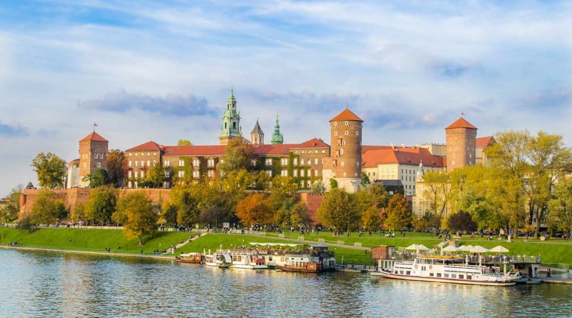
Rynek główny
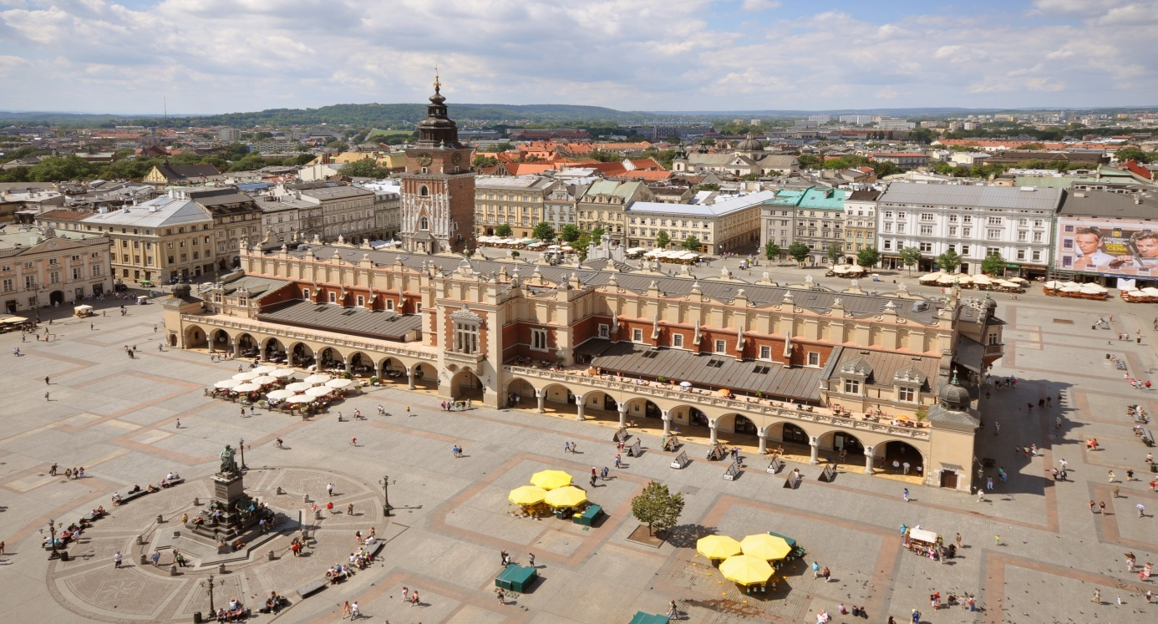
Sukienniec
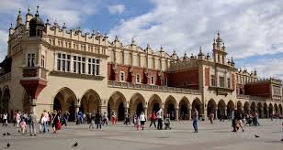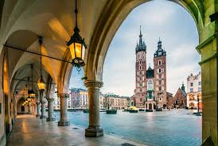
Kopiec Kościuszki
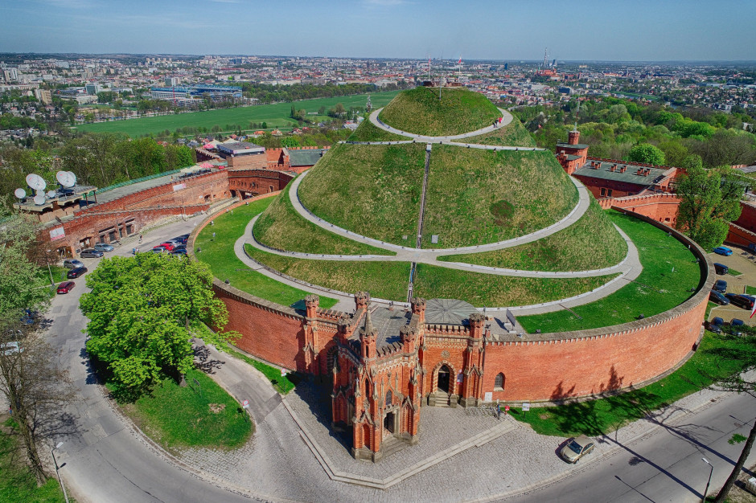
Szopka krakowska, obwarzanek, krakowiacy, lajkonik, trębacz na wieży mariackiej,
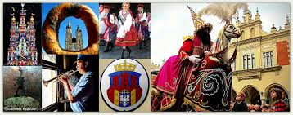
Hejnał z Wieży Mariackiej- https://www.youtube.com/watch?v=i6R_v0ZCg4M
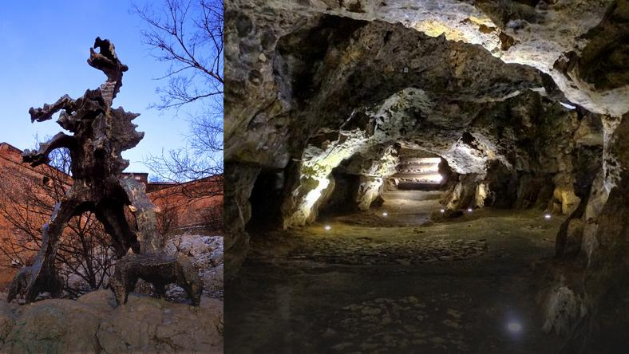

Smok wawelski-
Smocza jama

Legenda o Smoku Wawelskim
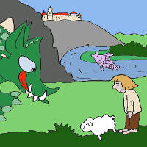
Przed wiekami, za czasów króla Kraka, założyciela krakowskiego grodu, na zboczu wawelskiego grodu w wielkiej jamie zamieszkał smok. Było to ogromne zwierzę z paszczą i długim ogonem. Pożerał on owce i krowy, które ludzie wypasali na łąkach wzdłuż Wisły.
Król zdecydował się oddać rękę swojej córki temu, kto zgładzi groźnego smoka. Do Krakowa coraz tłumniej zaczęli przyjeżdżać rycerze, żadnemu jednak nie udało się smoka pokonać.
Wtedy na dworze królewskim pojawił się pewien młody szewczyk Skuba, który obiecał, ze poradzi sobie z groźną bestią. Cały orszak otaczających króla rycerzy parsknął śmiechem traktując słowa szewczyka jako dobry żart. Szewczyk jednak nie zniechęcił się łatwo. Dnia następnego zdobył skórę barana, którą napchał siarką i wystawił ją przed smoczą jamą. Smok zwabiony widokiem smacznej przekąski porwał szybko barana i go zjadł.
Wtedy siarka zaczęła parzyć jego brzuch, smok zionął prawdziwym ogniem. Chcąc uśmierzyć palący ból smok zaczął pić wodę z Wisły. Pił, pił i robił się coraz większy i większy aż w końcu pękł.
I tak sprytny, niepozorny szewczyk uwolnił Kraków od groźnego smoka. W zamian dostał rękę królewny, z którą żył długo i szczęśliwie.
- Pokoloruj obrazek, dokończ rysunek wg własnego pomysłu.
Drogie dzieci
Zachęcam Was do różnorodnych zabaw, wykorzystujcie swoje pomysły, układajcie ciekawe budowle, rysujcie. Pamiętajcie o zabawach ruchowych (podskoki, bieg, gra w piłkę, taniec…). Myjcie ręce.
Pozdrawiam serdecznie.
Ewa Kuś

